Бухарцева Елена Викторовна
учитель английского языка, высшая квалификационная категория
Государственное бюджетное общеобразовательное учреждение средняя общеобразовательная школа № 213 Фрунзенского района Санкт-Петербурга

Решение ситуативных задач на примере урока в 3 классе «Домашние питомцы» в рамках ФГОС НОО
Данная статья предназначена для учителей английского языка, работающих в начальной школе по ФГОС НОО. Статья содержит описание и ход урока по закреплению и систематизации знаний по теме «Животные» и обучению составления описания домашнего животного в формате короткого письменного рассказа (написание объявления о пропавшем питомце). Статья содержит примеры по проведению регулярного анализа полученных на уроках результатов обучения.
Урок решения ситуативных задач в рамках ФГОС НОО предполагает самостоятельное выявление учащимися проблемы, пути ее решения и контроль и оценку своих достижений на каждом этапе в процессе выполнения задания.
На начальном этапе после приветствия и организационного момента урока, когда учащиеся разделены на три группы, учитель настраивает их на урок с помощью аудиозаписи «Звуки джунглей», «Звуки животных на ферме».
Т:- Hello, children. Where are we?
- What animals live in the jungles? What animals live on the farms?
Р: - Wild animals. Domestic animals.
Т:- And what animals live in the houses?
-How do you think what we are going to talk about? Учащиеся отвечают на вопрос учителя и, используя слайд с изображением домашних питомцев как подсказку, предполагают название темы урока «Рets».
На основном этапе урока учитель показывает слайд презентации (ребенок плачет), объясняет, что у мальчика пропал домашний питомец, задает вопрос, как можно помочь найти пропавшего питомца. Учащиеся предлагают возможные пути решения проблемы, осознают необходимость написания объявления о пропавшем питомце.
Т:-Why is this boy crying? He lost his pet. The boy is sad. Do you want to help him? What can we do? We may write a notice.
Учитель показывает в презентации образец объявления о пропавшем питомце, которое будет пополняться после каждого этапа урока. Далее знакомит с планом достижения цели и определением средств.
Т: - Мы знаем, как это сделать? Чтобы помочь мальчику и составить объявление, нам надо научиться описывать животное. Чтобы узнать имя питомца, нам надо выполнить первое задание.
Задание 1. Ребята работают в интернет - ресурсе “LearningApps”, выполняя задание на соответствие слов по теме «Животные и части тела» со звуками (Приложение №1). Выполнение и проверка выполняется учащимися самостоятельно.
На доске представлены четыре закрытых квадрата с ответами на каждое из четырех заданий, которые ребята должны выполнить, чтобы получить информацию о питомце, необходимую для написания объявления.
Т:- So, we`ve done the first task and it`s time to open the first square.
Р: -It`s a dog. Its name is Lucy.
Учитель предлагает учащимся оценить свои умения в карте рефлексии, показывает пример выполнения на экране. Ученики отмечают на карте количество шагов в соответствии со своей самооценкой после выполнения первого задания. (Рис.1)
Т: -Now you know pets and words to describe them. If you know the words very well, do 3 steps on the map. If you know the words well, do 2 steps. If you know the words but not well, do a step.
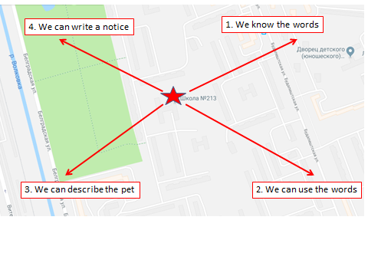
Рисунок 1. Карта рефлексии учащегося
Задание 2. Учащиеся выполняют задание в группах по аудированию и выбирают картинку в своем задании согласно описанию в диалоге (Приложение №2).
Т: - Listen to the dialogue and guess the pet, tick the right picture.
Затем проверяют правильность выполнения задания и открывают второй квадрат, где даются отдельные слова для описания пропавшей собаки (a thin tail/four long legs/long ears/black and white). Учащиеся составляют полные предложения, вписывают их, продолжая заполнять объявление, и отмечают на карте рефлексии свои умения в направлении №2.
Задание 3. Учащиеся в группах выполняют задание на множественный выбор и заполняют пропуски в тексте (Приложение №3). После проверки ребята открывают третий квадрат, где дается дополнение к описанию Люси (friendly and funny). Учащиеся вписывают в объявление информацию и отмечают свои успехи в карте рефлексии в направлении №3.
Задание 4. В следующем задании учащимся предлагается по получившемуся описанию определить, на какой из предложенных трех фотографий находится Люси.
Т:-Look at the photos of the dogs and decide which one is Lucy.
На четвертом закрытом квадрате дается фотография пропавшей собаки, и ребята сами могут проверить правильность выполненного ими задания.
Задание 5. В качестве интеллектуально-преобразовательной деятельности учащимся предлагается на основе проработанного материала обсудить в группе и составить письменный текст объявления по картинке выбранного ими животного.
Т: -Now you know how to write a notice about a missing pet and I want you to help other boys and girls to find their pets. I have some photos, describe them, then read and estimate each other.
Учащиеся в группах заполняют образец объявления, зачитывают составленный текст объявления и оценивают работу других групп, вносят свои дополнения или изменения.
На заключительном этапе урока контроля и оценки результатов учитель объясняет домашнее задание, основанное на изученных лексических единицах и тексте, составленном на уроке. В качестве домашнего задания ребятам раздаются бланки объявлений с наклейками понравившихся им животных для самостоятельного заполнения.
Учитель предлагает учащимся подвести итоги и оценить свою работу на уроке. Соединяя отметки проделанных шагов на карте рефлексии, учащиеся получают круг, символизирующий территорию поисков пропавшего животного. Таким образом, ребята могут анализировать личные достижения по теме, осуществлять самооценку, осмысливать значимость составления объявления в предложенной ситуации и свой личный вклад в поиски пропавшего питомца.
Приложение №1
Match the words with the sounds:
short [ɔː]
small
hamster
leg [e]
parrot
thin [æ]
paw
head
teeth [iː]
kitten
big [ɪ]
pet

Приложение №2
Tick the right answer
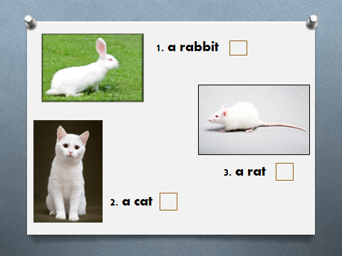
Приложение №3
Choose the right answer
1. My kitten has got a pink bow. It is (beautiful/cunning/ugly)
2. Our puppies like to play with a ball. They are (angry/friendly/funny)
3. The dog is barking now because it is (friendly/angry/strong)
4. Whales are (strong/ small/ cunning) and big. They are the largest animals in the world.
5. My friend has got a (small/ thin/strong) hamster.
6. Dolphins are (angry/friendly/cunning). All children love them!

Список источников:
- Барашкова Е.А., Грамматика английского языка. Сборник упражнений: часть 2: 3 класс.-М.:Экзамен, 2018
- Верещагина И. Н., Притыкина Т.А., Английский язык. 3 класс. Учебник для общеобразовательных учреждений и школ с углубленным изучением английского языка. Ч.2. 2-е изд. - М.: Просвещение, 2013.
- Верещагина И. Н., Притыкина Т.А., Английский язык. 3 класс. Книга для учителя. - М.: Просвещение, 2013.
- Bogucka Mariola, Skinner Carol, “Friends 1”, Longman 2006
- Learningapps.org https://learningapps.org/4634790

